Projecto Final de Curso

ORGANICO
Organização Informatizada de Contratos

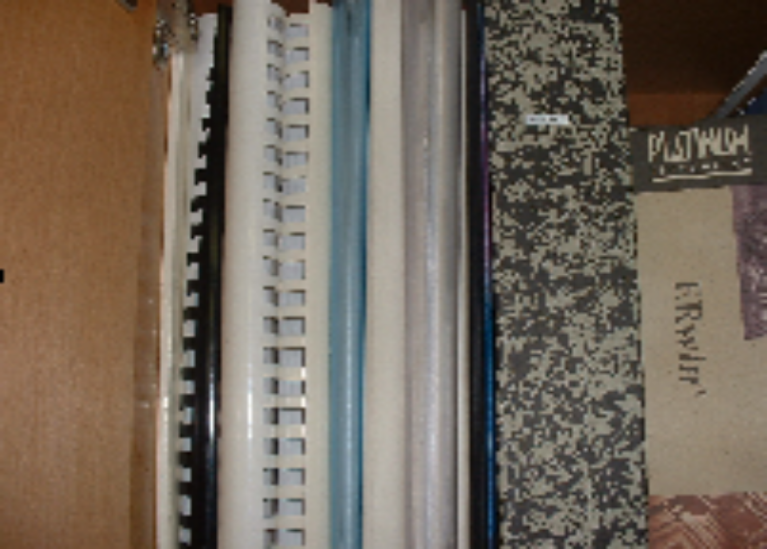

Relatório/2002

Realizado Por: Orientado Por:

Maria da Conceição Agostinho Prof. Doutor Manuel Costa Martins
N º 9802689 Prof. Mestre Luís Jorge da Costa
Turma: 4p2
Curso: Informática
Ramo: Gestão

Índice

ÍNDICE

Capítulo 1- Introdução 3

Capítulo 2- Objectivo do Projecto 4

Capítulo 3- Plano do Projecto 5

Capítulo 4- Descrição Sumária do Projecto 6

Capítulo 5- Especificações Técnicas

- Objectivos das Especificações 7
- Descrição da Solução Pretendida 7
- Descrição da Aplicação 9
- Segurança 10
- Desenvolvimento Posterior 10

Capítulo 6- Conclusão 11

Capítulo 7- Anexos12

- ANEXO I- Diagrama de Estrutura de Dados 13
- ANEXO II- Modelo Relacional 14
- ANEXO III- Definição de Entidades 15
- ANEXO IV- Modelo Entidade de Associações 17
Capítulo
1

Introdução

Este relatório tem como objectivo descrever o desenvolvimento de uma aplicação para a Gestão de Contratos, a ser utilizada no Gabinete de Sistemas de Informação da EDP - Produção.
Tendo como objectivo melhorar os fluxos de informação e os processos que envolvem esta área de negocio, bem como ajudar na gestão e consulta de contratos, quanto a seus limites temporais.

Capítulo
2
Objectivo do Projecto

Elaborar um programa que ajude a uniformizar o planeamento dos contratos.

Efectuar a pesquisa das informações sobre os contratos com mais eficiência e eficácia..

Obter informação sobre os fornecedores e seus contactos, para poder gerir as necessidades do GSI.

Promover a libertação de carga burocrática de caracter repetitivo.

Melhorar a análise e controle de custos e pagamentos.

Capítulo
3
Plano do Projecto

De seguida, encontra-se o plano do projecto no qual se descreve as tarefas que o constituem com vista a alcançar os objectivos referidos.

Descrição das Tarefas | Duração
Levantamento e Organização de Contratos. | Setembro
Analise da Arquitectura tecnológica e familiarização com a ferramenta de desenvolvimento( Visual FoxPro). | Setembro/Outubro
Desenvolvimento da Aplicação | Outubro/Novembro
Testes | Novembro
Elaboração do Manual e Relatório Final | Dezembro

Capítulo
4
Descrição sumária do projecto

A aplicação ORGANICO (Organização Informatizada de Contratos) permite o registo de todos os dados e documentos referentes aos contratos existentes com os fornecedores, recebidos ou distribuídos pelos secretariado do Gabinete. Até agora este registo era efectuado manualmente em papel não oferecendo segurança nem consultas eficientes pelos intervenientes do GSI.

Com esta aplicação e em funcionamento em rede todos utilizadores intervenientes no GSI nas variadas funções terão acesso a informação que lhes diz respeito em tempo útil.

Para utilizar com segurança vários utilizadores na aplicação foi necessário introduzir três níveis de acesso a aplicação.
- Administração
- Recolha
- Consulta

Nota: Estes níveis estão descritos em pormenor no Manual do Utilizador.

Capítulo
5
Especificações Técnicas

1- Objectivos das Especificações

- O desenvolvimento da aplicação;
- O software necessário para o sistema funcionar correctamente;
- A configuração do software;
- Os procedimentos de "backup" e "recuperação" em caso de falha do sistema;
- Os testes;
- O software de instalação, a instalação, configuração e testes do software nos postos de acesso dos utilizadores;
- A formação dos utilizadores;
- O "Manual do Utilizador" e a documentação respeitante ao desenvolvimento da aplicação, nomeadamente a estrutura da base de dados, os diagramas dos fluxos de dados e os diagramas "Entidade-Relação".

2- Descrição da Solução Pretendida

2.1-A aplicação destina-se a automatizar o procedimento da ORGANICO, a partir dos registos diários, e deve:

2.1.1-Objectivos Gerais:

- - Garantir a implementação da política de redução de custos e a utilização adequada do sistema;

- Optimizar o processo de consulta de contratos reduzindo o tempo do ciclo e os custos associados ao planeamento;

- Efectuar a pesquisa das informações sobre os contratos com mais eficiência e eficácia.

- Controlar a data do Contrato, de inicio e fim das renovações, bem como a data de antecedência.

2.1.2- Objectivos Específicos:

- - Planeamento, controlo e custeio de contratos.

- Automatização do processo recolha dos dados dos contratos;

- Automatização do processo recolha dos dados dos fornecedores;

- Automatização do processo recolha dos dados dos produtos;

2.1.3- Objectivos da aplicação:

- Consultar os locais de instalação para determinado produto;

- Consultar as renovações de determinado contrato;

- Consultar os contactos pessoais de um determinado fornecedor;

- Consultar os contratos globais, a serem renovados e em vigor;

- Recolha de contratos activos , em estudo e terminados;

- Recolha da informação sobre fornecedores e seus contactos pessoais;

- Recolha dos produtos e seus locais de instalação;

2.1.4-A aplicação deverá possuir três(3) níveis de acesso, que são:

- Utilizadores Comuns (Consultas)

- Utilizadores (Recolha)

- Gestores (Administradores)

3- Descrição da aplicação

O utilizador acede a Organização Informatizada de Contratos - ORGANICO

O utilizador preenche os dados:

- Identificação
- Palavra chave

O sistema define a tipificação do circuito

- Quais os módulos que tem acesso.

O sistema dá informação dos contratos, fornecedores , produtos e seus relatórios.

3-1- Diagrama de Estrutura de Dados

No Anexo I deste documento, é apresentado o Diagrama de Estrutura de Dados da aplicação em causa.

No Anexo II, é apresentado o Modelo Relacional (Conjunto de Entidade), Antes e Após Optimização.

No Anexo III, é apresentado a Definição de Entidades da aplicação, por outras palavras, é apresentado, por cada tabela, os dados que a compõem, bem como as suas respectivas características.

E ainda no Anexo IV, é apresentado o Modelo Entidade de Associações e sua Cardinalidade Máxima.

4- Segurança

Devem ser implementados procedimentos de segurança de modo a garantir a:
- A disponibilidade e integridade do sistema ;
- A protecção dos dados
O sistema admite a parametrização dos atributos do utilizador, de modo a garantir diferentes níveis de acesso à informação (Introdução, Consulta e Modificação de dados).

A aplicação possui três (3) níveis de acesso:

- Recolha;
- Consulta;
- Administrador

Por cada utilizador da aplicação ,deve existir uma identificação de utilizador (USERID) e uma password (USERPWD) de acesso.

5- Desenvolvimento Posteriores

O sistema deve ser flexível e permitir :

- A Introdução de funcionalidades adicionais por parte do Gabinete de Sistema de Informação (GSI), da Empresa EDP Produção que não impliquem alterações na estrutura da base de dados.

Capítulo
6

Conclusão

Começo por dizer que com a elaboração deste projecto, permitiu-me familiarizar com a realidade do mercado de trabalho, sendo assim uma mais valia para as minhas futuras actividades profissionais e satisfação pessoal.

Durante a elaboração deste projecto foi possível aprender com pessoas mais experientes que foram passando conhecimentos, sobre as varias fases de um projecto e as maneiras mais expeditas de obter a informação, para a analise do sistema de informação a implementar.

Com este projecto, permitiu-me verificar a facilidade com que aprendo a programar, visto que, foi utilizada uma ferramenta “Visual Fox Pro”, que não me era familiar.

Concluindo e sintetizando, este projecto foi para mim bastante importante, pondo em pratica muita da formação adquirida na nossa Universidade.

Capítulo
7

Anexos

Neste capitulo estão descritos os manuais em suporte a este projecto:

- ANEXO I- Diagrama de Estrutura de Dados
- ANEXO II- Modelo Relacional
- ANEXO III- Definição de Entidades
- ANEXO IV- Modelo Entidade de Associações

ANEXO I- Diagrama de Estruturas de Dados

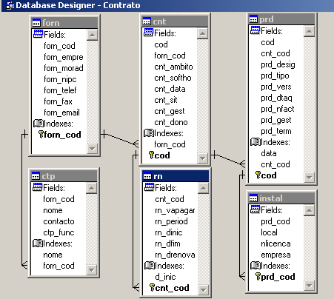

ANEXO II - Modelo Relacional

- Antes Optimização
- Conjunto de Entidades

Fornecedor ( código , sigla, nome, morada, NIPC, telefone, fax, e-mail)

Contrato ( código , âmbito, softhouse , data, situação, gestor, dono)

Produto ( código , designação, tipo, versão, data de aquisição, número Factura, gestor, terminado)

Contacto Pessoal ( nome , contacto, função)

Renovação ( valor a pagar, periodicidade, data do início, data do Fim)

Instalação ( empresa , local, número de licença)

- Após Optimização
- Conjunto de Entidades

Fornecedor (código , sigla, nome, morada, NIPC, telefone, fax, e-mail)

Contrato (código , código- fornecedor, âmbito, softhouse, data, situação, gestor, dono)

Produto (código , código contrato, designação, tipo, versão, data aquisição, número da Factura, gestor, terminado)

Contacto Pessoal (nome , código- fornecedor , contacto, Função)

Renovação ( código contrato ,valor a pagar, periodicidade, data do início, data do fim)

Instalação ( código produto, empresa, local, número de licença,)

ANEXO III- Definição de Entidades

- Tabelas da Aplicação ORGANICO

Nomes | Comentários
Contratos | Tabela de Contratos
Fornecedores | Tabela dos Fornecedores
Produtos | Tabela dos Produtos
Renovação | Tabela da Renovação
Contactos Pessoais | Tabela de Contactos Pessoais
Instalação | Tabela da Instalação

- Tabela de Contratos

Nome do Campo | Tipo | Tamanho | Discrição | Chave Primária | Chave Estrangeira
Cod | Caracter | 4 | Código do Contrato | Yes | No
Forn_Cod | Caracter | 4 | Código do Fornecedor | No | Yes
cnt_Ambito | Caracter | 70 | Âmbito do Contrato | No | No
Cnt_Softhouse | Caracter | 25 | Softhouse | No | No
Cnt_Data | Date | 8 | Data do Contrato | No | No
Cnt_Situacao | Caracter | 6 | Situação do Contrato( Activo ou em Estudo) | No | No
Cnt_Gest | Caracter | 30 | Gestor do Contrato | No | No
Cnt_Dono | Caracter | 30 | Dono do Contrato | No | No

- Tabela do Contacto Pessoal

Nome do Campo | Tipo | Tamanho | Discrição | Chave Primária | Chave Estrangeira
Nome | Caracter | 30 | Nome do Contacto Pessoal | No | Yes
Forn_Cod | Caracter | 4 | Código Fornecedor | No | Yes
Contacto | Caracter | 59 | Contacto Pessoal | No | No
Ctp_Func | Caracter | 25 | Função do Contacto Pessoal | No | No

- Tabela de Renovações

Nome do Campo | Tipo | Tamanho | Discrição | Chave Primária | Chave Estrangeira
Cnt_Cod | Caracter | 4 | Código dos Contratos | No | Yes
Rn_Vapagar | Númerico | 10 | Valor a Pagar | No | No
Rn_Period | Caracter | 15 | Periodicidade | No | No
Rn_dinic | Date | 8 | Data do Início | No | No
Rn_dfim | Date | 8 | Data do Fim | No | No
Rn_drenova | Date | 8 | Data da Renovação | No | No

- Tabela de Fornecedores

Nome do Campo | Tipo | Tamanho | Discrição | Chave Primária | Chave Estrangeira
Forn_Cod | Caracter | 4 | Código do Fornecedor | Yes | No
Forn_Sigla | Caracter | 25 | Sigla do Fornecedor | No | No
Forn_Nome | Caracter | 60 | Nome do Fornecedor | No | No
Forn_Morad | Caracter | 80 | Morada do Fornecedor | No | No
Forn_NIPC | Caracter | 20 | Nº de Indent. Pessoa Colectiva do Fornecedor | No | No
Forn_Telef | Caracter | 20 | Telefone do Fornecedor | No | No
Forn_Fax | Caracter | 20 | Fax do Fornecedor | No | No
Forn_Email | Caracter | 40 | Email do Fornecedor | No | No

- Tabela de Produtos

Nome do Campo | Tipo | Tamanho | Discrição | Chave Primária | Chave Estrangeira
Cod | Caracter | 4 | Código dos Produtos | Yes | No
Cnt_Cod | Caracter | 4 | Código dos Contratos | No | Yes
Prd_Desig | Caracter | 25 | Designação dos Produtos | No | No
Prd_Tipo | Caracter | 20 | Tipo do Produto | No | No
Prd_Vers | Caracter | 15 | Versão do Produto | No | No
Prd_Dtaq | Date | 8 | Data de Aquisição do Produto | No | No
Prd_Nfact | Caracter | 6 | Número da Factura do Produto | No | No
Prd_Gest | Caracter | 30 | Gestor do Produto | No | No
Prd_Term | Lógico | 1 | Termino do Produto | No | No

- Tabela de Instalação

Nome do Campo | Tipo | Tamanho | Discrição | Chave Primária | Chave Estrangeira
Prd_Cod | Caracter | 4 | Código do Produto | No | Yes
Local | Caracter | 60 | Local de Instalação | No | No
Nº_Licença | Caracter | 4 | Número de Licença | No | No
Empresa | Caracter | 15 | Empresa de Instalação | No | No

ANEXO IV- Modelo Entidade de Associações

- Legenda

Entidade

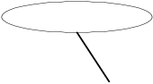 Atributo ( Característica das Entidades ou das Relações )
 Relação entre Entidades

Conjunto de Associação tem Multiplicidade: 1 para N Significa que para uma ocorrência da Entidade A pode existir muitas ocorrências na Entidade B.

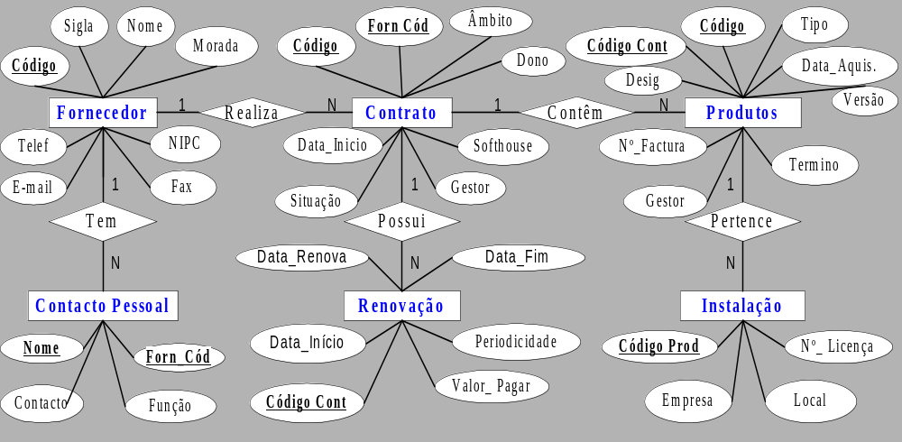

- Cardinalidade Máxima

- Um Fornecedor pode realizar vários Contratos. ( 1:N).
- Um Fornecedor pode ter vários Contactos Pessoais. ( 1:N)
- Num Contrato pode conter vários Produtos. ( 1:N)
- Um Contrato pode possuir várias Renovações.( 1:N)
- Um Produto Pode pertencer a várias Instalações. ( 1:N)

